荼毒“花蕾”为哪般？香港众志的“手足生意”

原创 有里儿有面 [有理儿有面](javascript:void(0);)

**有理儿有面**

微信号 youli-youmian

功能介绍 你说是不是

2020-06-20[原文](https://mp.weixin.qq.com/s?__biz=Mzg3MjEyMTYyNg==&mid=2247503522&idx=1&sn=cfcefa1effdc0552778a98355b07b20f&chksm=cef69ad7f98113c1dc6d118abad2fe44941554d1595f2136a411547b8774b4e937206ffafb30&scene=27#wechat_redirect&cpage=71) 发表于

收录于合集 #港毒人物 31个



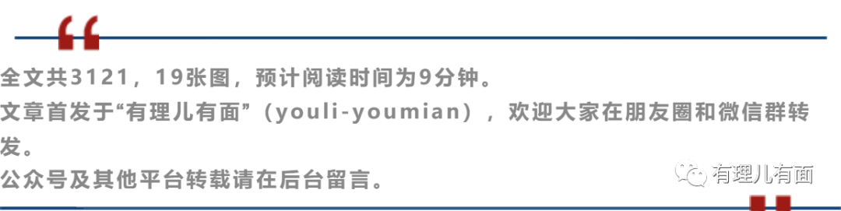

▼

“港版国安法”呼之欲出，让许多“港独”分子预感时日不多，于是有的弃保逃亡海外，有的忙着转移资产准备移民，还有的开始就地“绣红旗”忽然爱国，但仍然有一些苟延残喘、上演末日疯狂的，甚至把黑手伸向了校园。以“打国际线”“我最棒”自居的“港独”组织“香港众志”，其头目黄之锋、郑家朗就是这样的恶魔。

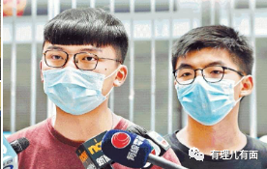

**“毒童新魔”——郑家朗**



6月7日，香港众志副主席、“中学生行动筹备”平台发言人郑家朗在facebook发帖，叫嚣国家在香港设立国安机构，在香港教育中加入国家安全内容，是“以严刑峻法规限港人的思想自由”，同时造谣称“在国安法下，可以预见政权对教育的干预更加无孔不入，凡是当权者觉得碍眼的都足以入罪，学生教师命悬一线，学术自由荡然无存”，鼓动在校学子“决不能置身事外”，并表示6月8日至13日，“中学生行动筹备平台”将在香港各区设立街站，蛊惑香港中小学生积极参加6月14日“公投”。

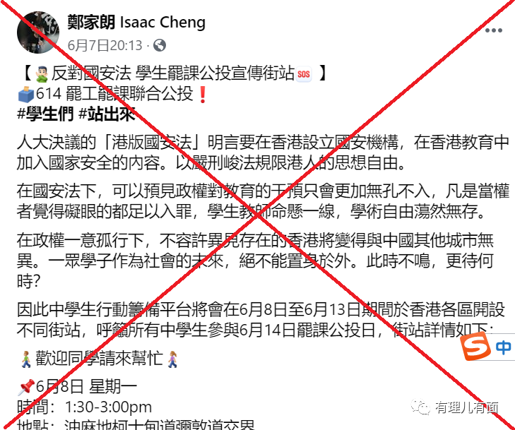

“港版国安法”打击的对象，中央已说的非常明白，主要是针对分裂国家、颠覆国家政权、组织实施恐怖活动等严重危害国家安全的行为，以及勾结外国或者境外势力危害国家安全的活动，针对的是极少数人。可在郑家朗的口中，怎么就成了“觉得碍眼都可以入刑”的”严刑峻法“？

在香港教育中加入爱国内容，是为了加强学生对国家观念与国民身份的认同，防止“港毒”污染校园空气。这种关怀和保护之举，是让“教师学生命悬一线”？恐怕应该是黄之锋、郑家朗及其港毒“黄师”，担心“潮水褪去”失去掩护，陷入“裸泳”受到严厉制裁而“命悬一线”吧？！

还有那个“公投”，实属于一无宪制性法律依据，二无法律效力的“双无产品”。更何况以“成功标准”为“1万名中学生的有效票，并有六成赞成票，就筹备罢课” 的所谓“民意”来反对“港版国安法”，数量上根本没法和300万香港市民签名拥护“港版国安法”的真正民意相比！

其实，郑家朗也知道这些都是烟雾弹、障眼法，搞不成啥大事。他的本意只是借此吸眼球、博出位，让美国粑粑注意，好走一走黄之锋、罗冠聪、周永康等人的老路，以得到主子的赏识，兴许能混个名校上上，赚点美元花花！

真是白日做梦容易碎。6月7日当天阴谋一出，郑家朗就遭到特区政府的严厉谴责。不知悔改的郑家朗一意孤行，他一边安排人在备受学生青睐的“照片墙”软件中大肆散播煽动口号，一边继续“键盘革命”。

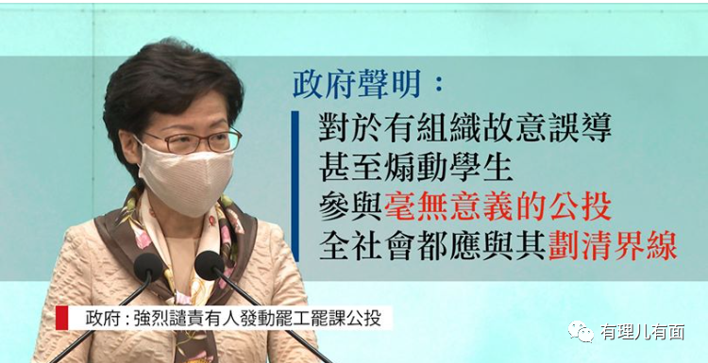

6月8日，他声称联络到“二百万三罢联合阵线”将于6月14日进行“罢工罢课公投”。

6月11日，他妄称相信“学生愈打压愈顽强”，同时表示“有信心公投将取得至少1万名中学生的有效票”。

6月12日下午，眼见天气预报说6月14日的乱港“公投”，可能被台风“鹦鹉”吹走，郑家朗发帖通告“罢工罢课联合公投延期至6月20日”，同时以“两办及政府党媒一齐出声批评罢工罢课公投，更加证明中共对公投非常关注，我们一定要更多人参与，展现决心”而自欺欺人，并怂恿大家不要退缩。

可是预告的台风并没有说的那么强悍，不甘寂寞的郑家朗于是怂恿几个“炮灰”当晚去香港东角道站街，结果中学生“手足”没招来多少，倒是让香港警方快速反应，当场没收反动文宣物资，拘捕了三名乱港分子！悻悻不已的郑家朗，无奈之下伙同毒果日报“碰瓷”港警，乱叫抓捕行动过于粗暴。

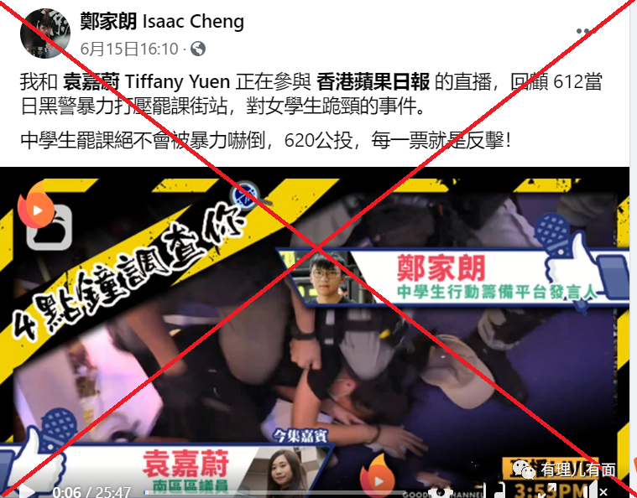

更为讽刺的是，面对特区政府、教育界以及国务院港澳办、中联办的严正警告，郑家朗竟然将其作为“业绩”四处炫耀，并声称截止6月15日，8天内6次被中央及特区政府“点名”，感觉就如受到“轮奸”一样爽！真是脑子与节操都碎了一地。

**“害童生意精”——黄之锋**



“小弟”郑家朗上蹿下跳的表演，让忙着撕扯毒果日报刊登“难忘反国教报道黄之锋打国际线靠《苹果》”稿件，是想借机”抢走“香港众志“潜在捐款的“生意人”黄之锋，又看到了“商机”，他一边卖力转发，一边各种恬不知耻地向美国粑粑示忠。

6月14日，眼见郑家朗的祸乱行径已招致国务院港澳办点名批评，达到了预期的“宣传效果”，黄之锋赶紧在facebook发帖文“被国务院港澳办点名的第五人 —— 郑家朗”来蹭热度。

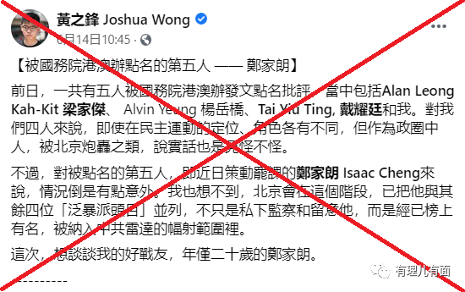

帖子回顾了郑家朗的“成长史”，对郑家朗在自己缺位时“主动担当”，积极组织“手足”发起联署、出席公听会等活动，并表现出“有耐心”等“优点”进行了点评，同时话锋一转，把大篇幅放在展示自己的“功劳”上，大讲去年“修例风波”即使自己被收监、身陷囹圄，却还是忙于开拓“国际线”，并晒出近期“功劳簿”，声言“同步拓展国际线、新媒体、囚权和维持各种社运议题推进”。

黄之锋的帖文意思很明白：郑家朗是我“小弟”，是我一手扶持成长起来的，我才是“香港众志”真正的老大；郑家朗主导的“罢课公投”只是“香港众志”系列乱港行动一个小插曲，另外还有“国际线”、“新媒体”、“囚权”、“社运”等等大手笔都是我在组织运作，我黄之锋才是“统管全局、劳苦功高”；我曾吃过几个月牢饭，而郑家朗仅是被罚款一千元，这点“毛毛雨”怎能和我蹲大牢的“功勋”比！

黄之锋引以为豪的“国际线”推进的怎么样？卖力吹捧德国，妄图让其对中国进行制裁，结果德国外长马斯称黄之锋的政治立场“包含了分离主义倾向”，这与德国政府的对华方针不符；“碰瓷”韩国总统文在寅，奉承人家“对人权和民主的理解比任何人都要高”，结果也是“竹篮打水一场空”！



  黄之锋隔空通过节目向韩国总统文在寅喊话

“新媒体”呢？也不过就是每天发几则帖文，或是搞搞视频直播，带着几个小弟智障一样的胡言乱语，抑或是街头搞个被大风随时吹走的牌子，把自己河童的标准照放在上边？能成啥气候？！

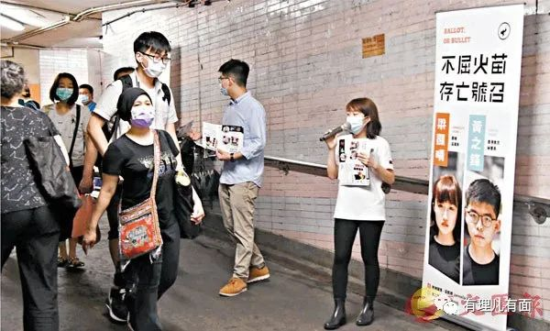

社运怎么样？街头摆街站，被路人痛骂“其实他们应该叫众弃才对，最好国安法早点来，治一治他们，我们才可以过回安稳日子”！

不过，黄之锋的“囚权”工作确实做的不错：他在facebook上深情发帖回忆去年吃牢饭的情形，同时通知牢里的“手足”：快去领一万元港币！

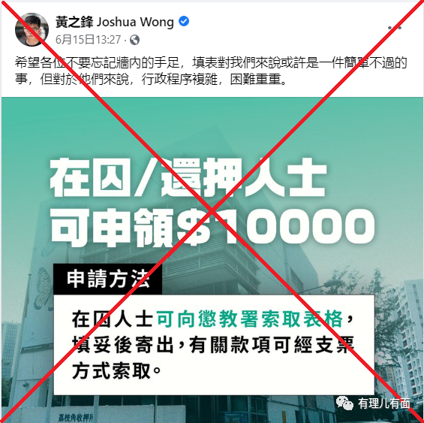

有这好事？仔细一看，原来是特区政府发给全体香港市民的大礼包！这可真是厚颜无耻、臭不要脸！你怎么不把美国粑粑给你的赏金拿出来给“手足”们分分！

其实，在黄之锋心中，“手足”就是可以贩卖、让自己名利双收的“独家资源”，这也是与美西方粑粑达成的“合作协议”。

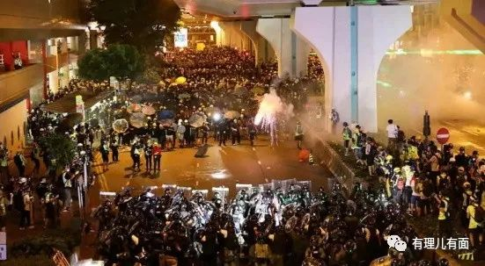

从2012年开始，这种吃“人血馒头”的发财致富罪恶就已开始：绝食罢课开展“反国教运动”、指挥香港年轻人重夺“公民广场”，“非法占中”、“修例风波”中推波助澜，到现在已是靠幕后操纵、摆POS就可以领赏了。

西方主子的奖赏也确实丰厚：登上美国《时代杂志》封面，被评为 “全球25名最具影响力少年”；获得美国国际财经杂志《财富》“全球50名伟大领袖”；被美国12名国会议员提名竞逐2018年诺贝尔和平奖。

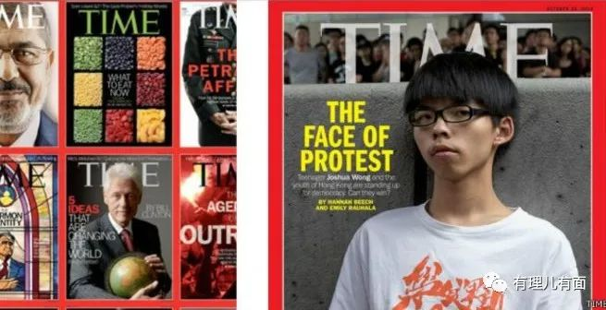

黄之锋这种吃“人血馒头”的生意，不仅获得了政治虚名，更为他带来了滚滚财源：此人每逢搞事都在反动文宣上附一个捐款链接，并且注明只能用美元结算，现在在他的箱底已堆满了大把银子！

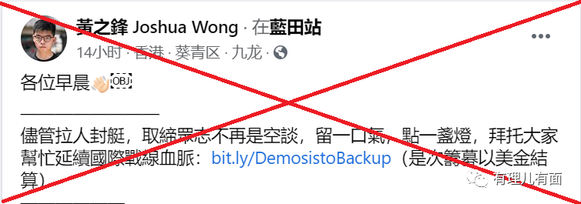

更大的财源则来自于国外：近年来美国政府通过“美国国家民主基金会”等NGO组织，直接拨给黄之锋的“活动经费”已多达一千多万美元！

**“多行不义必自毙”**



“生意人”黄之锋、郑家朗之流很清楚，中美博弈下的“港版国安法”犹如定海神针，任何势力都无法阻挡其落地！

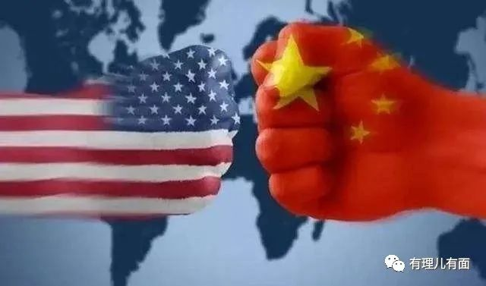

现在上街“搞事”既没人响应，又会遭人痛骂，还好不谙世事的青少年好糊弄，而且蛊惑孩子上街，不仅可以“交作业”领美元，而且也确实可以裹挟更多家庭，撕裂社会，种植仇恨， 这种“一石多鸟”的买卖怎能错过！

“香港众志”的黄之锋、郑家朗之流显然打错了算盘，国务院港澳办及中联办发出的“香港众志以及黄之锋、郑家朗之流是在为自己的罪行录上再添下重重的一笔”的警告还在回荡，伴随着港版国安法的落地，迎接他们的，必将是正义的审判！

**图片来源于网络**



**关注公众号：**

**有理儿有面**

**理   性｜   揭   秘｜   探   讨**







有里儿有面

**微信扫一扫赞赏作者** **赞赏**

已喜欢，对作者说句悄悄话

取消

**发送给作者**

**发送**

最多40字，当前共字

 人赞赏

上一页 1/3 下一页

长按二维码向我转账

受苹果公司新规定影响，微信 iOS 版的赞赏功能被关闭，可通过二维码转账支持公众号。

### 精选留言

用户设置不下载评论